Gestión de Movimientos de Productos

Introducción

Esta página web permite gestionar los movimientos de productos. Se pueden registrar movimientos de extracción, depósito y configuración, para almacenarlos en el localStorage y luego verlos en una tabla.

Funcionamiento

Campos
- Operario: Persona que realiza el movimiento.
- Producto: Nombre del producto que se está tratando.
- Cantidad: Cantidad de productos que se está moviendo.
- Ubicación de extracción: Ubicación de dónde estás sacando el producto.
- Ubicación de depósito: Ubicación hacia dónde estás moviendo el producto.
- Entidad: Tipo de movimiento que estás registrando, puede ser envío, recepción o configuración.
Si es un movimiento de configuración (moviendo productos de un sitio a otro), se crean dos movimientos: uno para cuando sacas el producto (negativo) y otro para cuando lo depositas (positivo). Si es un envío, solo es negativo (porque se manda algo). Si es una recepción, es positivo (porque estás recibiendo algo).

Botones
- Registrar movimiento: es el botón con el que se guardan los movimientos en el “local storage”, para después mostrarse en la tabla.
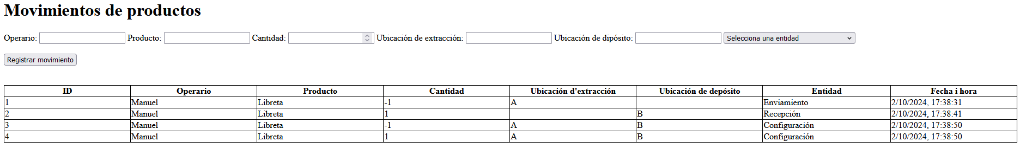

Funciones

- mostrarTabla: es la función que muestra si ha habido movimientos, sino no la muestra.
- addMovement: recoge todos los datos del formulario y crea un movimiento (dos si es de configuración), después lo guarda en el “local storage”. Por último, limpia el formulario y actualiza la tabla.
- cargarMovimientos: carga todos los movimientos que se hayan guardado en el “local storage”.
- updateTable: es la función que vacía la tabla y la vuelve a llenar con los movimientos recién guardados.
- vaciarCampos: limpia todos los campos del formulario.
- DOMContentLoaded: cuando cargas la página, vacía el formulario, actualiza la tabla y si tienes movimientos guardados, los muestra.

